РОССИЙСКАЯ ФЕДЕРАЦИЯ
РОСТОВСКАЯ ОБЛАСТЬ
ТАЦИНСКИЙ РАЙОН
МУНИЦИПАЛЬНОЕ ОБРАЗОВАНИЕ
«КОВЫЛКИНСКОЕ СЕЛЬСКОЕ ПОСЕЛЕНИЕ»

СОБРАНИЕ ДЕПУТАТОВ

КОВЫЛКИНСКОГО СЕЛЬСКОГО ПОСЕЛЕНИЯ

РЕШЕНИЕ

Об установлении границ территорий, на которых предполагается осуществление территориальное общественное самоуправление в муниципальном образовании «Ковылкинское сельское поселение»

Принято
Собранием депутатов «31» октября 2017 года

В соответствии с Федеральным законом от 06.10.2003 № 131-ФЗ «Об общих принципах организации местного самоуправления в Российской Федерации», Уставом муниципального образования «Ковылкинское сельское поселение», Положением о территориальном общественном самоуправлении в муниципальном образовании «Ковылкинское сельское поселение» , утвержденным постановлением Администрации Ковылкинского сельского поселения от 13.10.2017 г. № 73, на основании предложений инициативной группы граждан, проживающих на территориях муниципального образования «Ковылкинское сельское поселение», на которых предполагается осуществление территориального общественного самоуправления, Собрание депутатов
РЕШИЛО:

1.Установить границы территорий, на которых предполагается осуществление территориальное общественное самоуправление в муниципальном образовании «Ковылкинское сельское поселение», согласно приложения № 1 к настоящему решению.
2.Настоящее решение вступает в силу со дня его официального обнародования.

Председатель Собрания депутатов-
глава Ковылкинского
сельского поселения Т.А. Шаповалова

хутор Ковылкин
«31» октября 2017 года
№ 61
Приложение № 1
к решению Собрания депутатов
Ковылкинского сельского поселения
от 31 октября 2017 года № 61

Границы территории х. Ковылкин, на которой предполагается осуществление территориальное общественное самоуправление «Ковыль»

- Картографическое изображение (обозначение) границ:

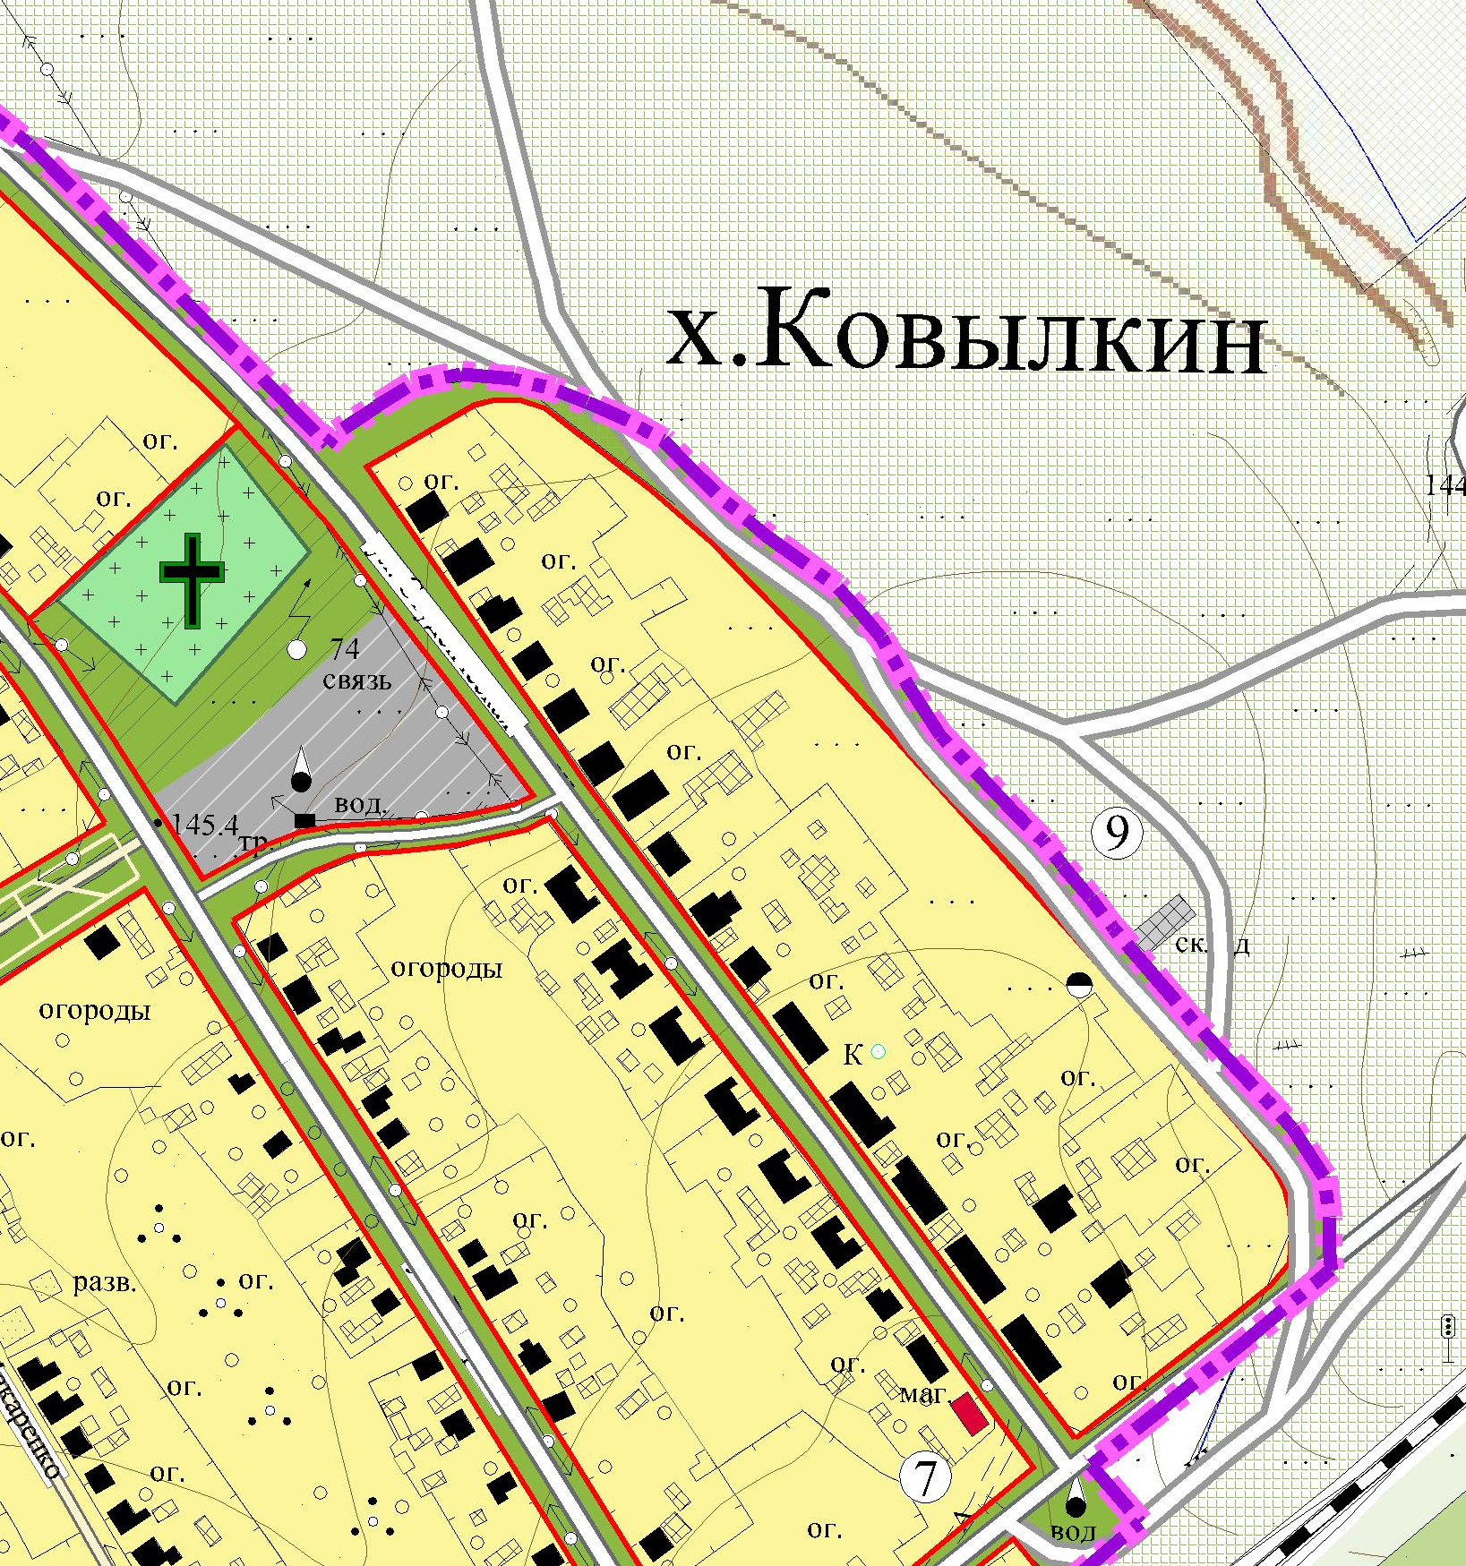
Улица Студенческая

- Словесное описание границ:

Территориальное общественное самоуправление «Ковыль» осуществляется в границах улицы Студенческая в хуторе Ковылкин, границы которого утверждены Генеральным планом Ковылкинского сельского поселения.
С северной, восточной и южной сторон граница проходить вдоль земель сельскохозяйственного назначения, с западной стороны граница проходит вдоль ул. Гагарина.

